ДИСК ПЕРВЫЙ
1. Богоборчество в России - 4:24
2. Повиновение властям – 19:26
3. Наши главные враги –
2:57
4. Духовное сражение –
6:22
5. Противники церкви –
17:17
6. Дохристианская Русь – 10:29
7. Положение христианства в мире – 2:51
8. Отступление ортодоксальной церкви – 10:20
ДИСК ВТОРОЙ
1. Мерзости, которыми обросла ортодоксальная церковь – 2:03
2. Святые мощи – 3:06
3. Богоматерь – 1:21
4. Иконопоклонение – 16:2
5. Молитвы о спасении душ умерших – 0:52
6. Чистилище – 3:43
7. Индульгенции – 3:33
8. Детокрещение – 3:44
9. Причисление к лику святых – 1:31
10. Целибат – 3:04
11. Евхаристия – 1:24
12. Святая инквизиция – 3:32
13. И ещё много язычества было – 12:40
Беседы Юрия Крючкова

БЕСЕДЫ

2 СD

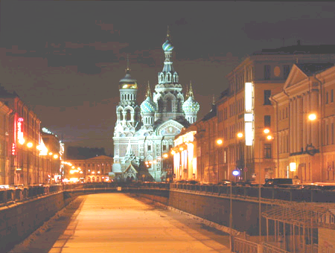
* Наследие * Heritage * Фонотека
БОГОБОРЧЕСТВО В РОССИИ

БОГОБОРЧЕСТВО
В РОССИИ
ДВА ДИСКА
А 113-1 С
А 113-2 С

А 113-1 С
А 113-2 С

А 113-1 С
А 113-2 С

Фонотека «Наследие»
Фонотека «Наследие»

